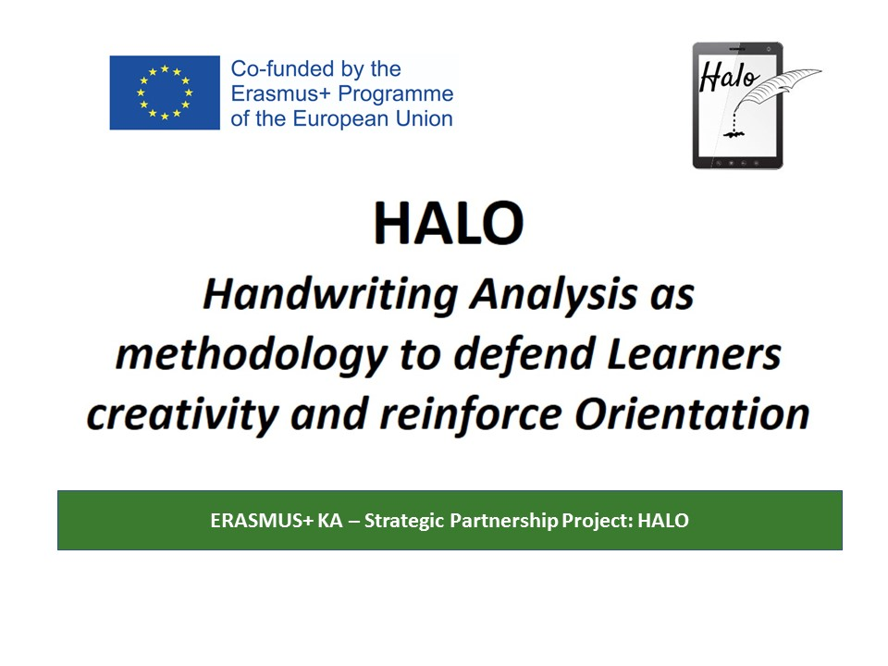
Pracownicy WPAE UWr w międzynarodowym zespole realizującym Grant UE - HALO
Handwriting Analysis as to defend Learners creativity and reinforce Orientation

Projekt HALO (Handwriting Analysis as to defend Learners creativity and reinforce Orientation) jest programem badawczym finansowanym z funduszy Unii Europejskiej, który będzie realizowany w latach 2020-2022. Jego wykonawcami są: Instytut Grafologiczny „Girolamo Morettiego” działający przy Uniwersytecie Carlo Bo w Urbino, Włochy (lider projektu), Wydział Prawa, Administracji i Ekonomii Uniwersytetu Wrocławskiego, Polska (partner wiodący projektu) oraz Wydział Filozofii Uniwersytetu w Bukareszcie, Rumunia (partner projektu) a także trzy szkoły średnie z każdego z wymienionych państw. Ze strony polskiej w programie uczestniczy Liceum Ogólnokształcące nr 8 im. Bolesława Krzywoustego we Wrocławiu.
Za realizację projektu przez Uniwersytet Wrocławski odpowiedzialni są:
- dr Rafał Cieśla z Katedry Kryminalistyki Wydziału Prawa, Administracji i Ekonomii UWr - koordynator projektu i koordynator ds. międzynarodowych badań naukowych i implementacji metodologii pismoznawczej w praktyce edukacyjnej,
- prof. dr hab. Maciej Szostak z Katedry Kryminologii i Bezpieczeństwa Wewnętrznego Wydziału Prawa, Administracji i Ekonomii UWr - koordynator ds. międzynarodowych badań naukowych i implementacji metodologii pismoznawczej w praktyce edukacyjnej,
- dr Jolanta Grębowiec-Baffoni - międzynarodowy ekspert merytoryczny współpracujący z liderem projektu oraz pozostałymi partnerami projektu.
W głównym założeniu, projekt UE HALO opiera się na realizacji trzech nurtów tematycznych.
Pierwszy dotyczy zrealizowania narzędzia dydaktycznego dla nauczycieli uczniów w wieku od 14 do 16 roku życia, pozwalającego na poznanie niektórych cech osobowości ucznia przy zastosowaniu analizy jego pisma ręcznego i rysunków oraz zrealizowanie indywidualnego planu nauczania, stosownego do jego zdolności i potrzeb. Narzędzia dydaktyczne dla nauczycieli będą zrealizowane w formie podręczników z załącznikami do ćwiczeń i kursów online w językach: włoskim, polskim, rumuńskim i angielskim.
Drugi nurt dotyczy wzmocnienia pozycji naukowej grafologii, jako dyscypliny umożliwiającej poznanie niektórych cech psychofizycznych osoby piszącej, wspierającej jednostkę w obszarze edukacyjnym, psychologicznym i społecznym.
Trzecia część projektu dotyczy złożenia do UNESCO propozycji uznania pisma ręcznego za dziedzictwo niematerialne ludzkości, wykazując dotychczasowe wyniki badań oraz projekty współpracy z innymi krajami uczestniczącymi w projekcie.
Uniwersytet Wrocławski, jako partner wiodący projektu UE HALO, posiadający wieloletnie i wszechstronne doświadczenie w zakresie kryminalistycznych badań pismoznawczych, będzie koordynował fazę badań i przygotowywania treści merytorycznych, które będą następnie implementowane w podręcznikach i kursie online. Ponadto Uniwersytet Wrocławski będzie sprawował nadzór naukowy nad treściami opracowywanymi w ramach projektu a także zbierał i analizował raporty z warsztatów i informacje zwrotne od partnerów stowarzyszonych.

